[Наименование образовательной организации]

ИНФОРМАЦИОННАЯ СИСТЕМА УПРАВЛЕНИЯ ЗАЯВКАМИ
В СЕРВИСНЫЙ ЦЕНТР «СЕРВИСДЕСК»
МОДУЛЬНАЯ СХЕМА
Состав модулей и их взаимодействие

Выполнил: студент группы 23П-1
Баймуратов Данил Азатович
Проверил: ______________________
2026

СОДЕРЖАНИЕ

1 Общие сведения
Документ описывает модульное построение ИС «СервисДеск»: состав подсистем и программных модулей, их назначение, зависимости и порядок взаимодействия при выполнении основных сценариев. Модульный принцип обеспечивает независимую разработку и тестирование частей системы, а также возможность замены или расширения отдельного модуля без изменения остальных.
Программная часть состоит из пяти проектов, объединённых в решение ServiceDesk.sln, и веб-приложения:
Таблица 1 — Состав программных проектов
Проект | Тип | Назначение
ServiceDesk.Api | ASP.NET Core Web API (.NET 8) | Сервер приложений: REST API, бизнес-логика, доступ к БД, уведомления, формирование PDF
ServiceDesk.Contracts | Библиотека классов (.NET 8) | Общие объекты передачи данных (DTO) и константы ролей и статусов
ServiceDesk.Desktop | Приложение WPF (.NET 8) | Рабочие места приёмщика, мастера и кладовщика
ServiceDesk.Tests | Проект xUnit (.NET 8) | Модульные тесты бизнес-логики сервера
web | Vue 3 + Vite | Веб-кабинет клиента (SPA)
db | SQL-скрипты MySQL 8.0 | Создание структуры и начальное заполнение БД

2 Архитектура системы
Система построена по трёхзвенной архитектуре (рисунок 1). Нижний уровень — СУБД MySQL; средний — сервер приложений ServiceDesk.Api, который реализует всю бизнес-логику и контроль прав; верхний — клиентские приложения, взаимодействующие с сервером только через REST API и хаб SignalR.
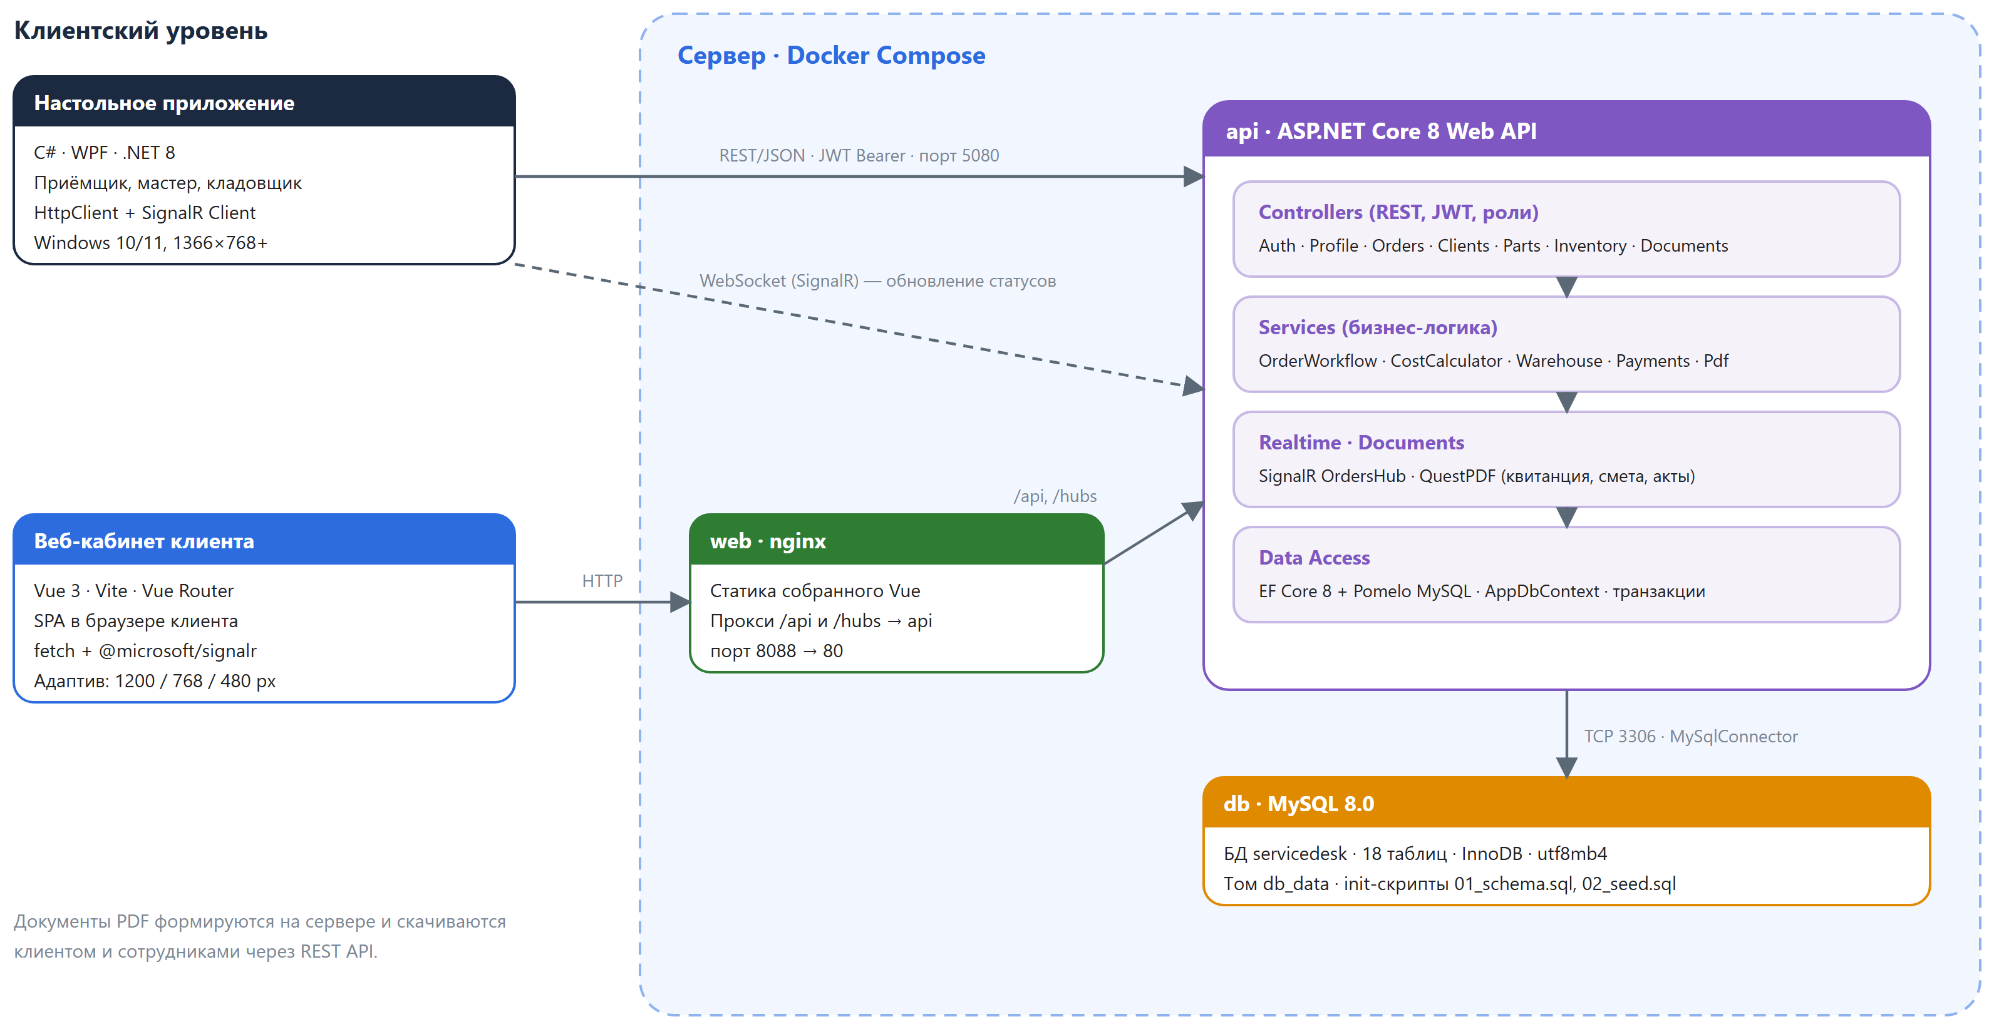
Рисунок 1 — Архитектура ИС «СервисДеск»
Такое разделение позволяет:
- держать бизнес-правила (жизненный цикл заявки, расчёт стоимости, складской учёт) в одном месте — на сервере;
- использовать одни и те же API-методы из настольного и веб-приложения;
- ограничить доступ к БД одной учётной записью сервера и не хранить пароль СУБД на рабочих местах;
- разворачивать серверную часть в контейнерах независимо от клиентских приложений.

3 Иерархическая модульная схема
Функциональная декомпозиция системы на подсистемы и модули приведена на рисунке 2. Четыре подсистемы соответствуют описанию ИС («Приём заявок», «Управление ремонтом», «Склад запчастей», «Расчёты и документы»), к ним добавлены личный кабинет клиента и сквозная подсистема администрирования и безопасности.
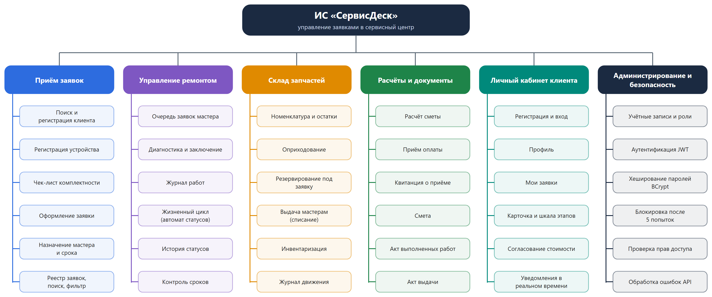
Рисунок 2 — Иерархическая модульная схема ИС «СервисДеск»
Таблица 2 — Соответствие подсистем программным модулям
Подсистема | Сервер (ServiceDesk.Api) | Клиентская часть
Приём заявок | OrdersController, ClientsController, OrderService | Desktop: OrdersPage, NewOrderPage
Управление ремонтом | OrdersController, OrderService, OrderWorkflow | Desktop: OrderCardPage (роль «Мастер»)
Склад запчастей | PartsController, InventoriesController, WarehouseService | Desktop: PartsPage, PartRequestsPage, InventoryPage, MovementsPage
Расчёты и документы | CostCalculator, PaymentService, DocumentService, DocumentsController | Desktop: OrderCardPage (роль «Приёмщик»); Web: OrderView
Личный кабинет клиента | AuthController, ProfileController, OrdersController | Web: LoginView, RegisterView, OrdersView, OrderView, ProfileView
Администрирование и безопасность | AuthService, TokenService, Infrastructure, [Authorize] | Desktop: LoginWindow, Session; Web: session.js, защита маршрутов

4 Модули серверной части
Сервер ServiceDesk.Api разделён на слои (рисунок 3): контроллеры принимают HTTP-запросы и проверяют права, сервисы реализуют бизнес-логику, слой доступа к данным работает с БД через Entity Framework Core. Каждый слой обращается только к нижележащему.
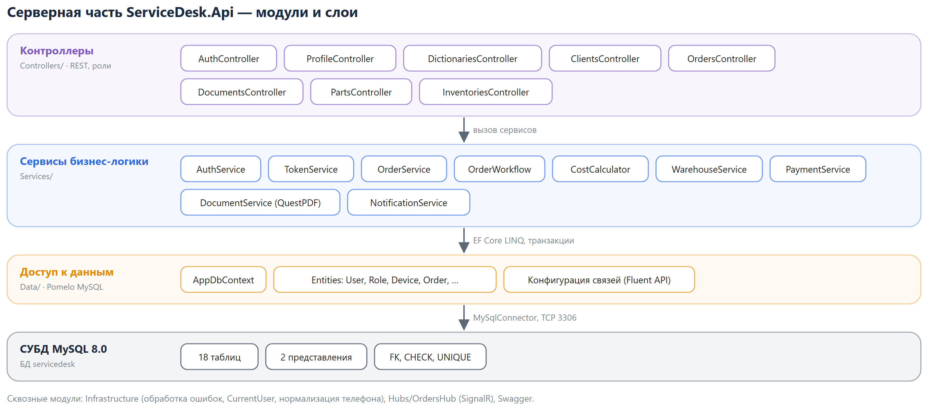
Рисунок 3 — Модули и слои серверной части
Таблица 3 — Модули серверной части
Модуль | Назначение | Зависит от
AuthController | Вход, регистрация клиента, текущий пользователь | AuthService
ProfileController | Просмотр и изменение профиля клиента | AppDbContext
DictionariesController | Справочники: статусы, типы устройств, комплектность, услуги, мастера | AppDbContext
ClientsController | Поиск клиента по телефону для приёмщика | AppDbContext
OrdersController | Заявки: список, карточка, оформление, статусы, работы, запчасти, согласование, оплата, выдача | OrderService
DocumentsController | Выдача PDF-документов по заявке с проверкой прав | DocumentService
PartsController | Номенклатура, оприходование, запросы мастеров, выдача, журнал движения | WarehouseService
InventoriesController | Проведение и просмотр инвентаризаций | WarehouseService
AuthService | Проверка пароля (BCrypt), учёт неудачных попыток и блокировка, регистрация | AppDbContext, TokenService
TokenService | Формирование JWT с ролью и идентификатором пользователя | настройки Jwt
OrderService | Сценарии работы с заявкой, транзакции, запись истории статусов | OrderWorkflow, CostCalculator, WarehouseService, PaymentService, NotificationService
OrderWorkflow | Конечный автомат статусов: допустимые переходы с учётом роли | —
CostCalculator | Расчёт итоговой стоимости и остатка к оплате | —
WarehouseService | Резервирование, выдача, оприходование, инвентаризация, журнал движения | AppDbContext
PaymentService | Приём оплаты и контроль переплаты | AppDbContext, CostCalculator
DocumentService | Формирование PDF (QuestPDF) и регистрация в реестре документов | AppDbContext
NotificationService, OrdersHub | Рассылка события OrderUpdated клиенту заявки и сотрудникам | SignalR
AppDbContext, Entities | Отображение таблиц БД на классы C#, связи Fluent API | Pomelo.EntityFrameworkCore.MySql
Infrastructure | Единый формат ошибок (400/403/404/409/423), CurrentUser, нормализация телефона | —

Модули OrderWorkflow и CostCalculator не зависят от БД и HTTP, поэтому полностью покрываются модульными тестами (проект ServiceDesk.Tests).

5 Модули настольного приложения
Настольное приложение ServiceDesk.Desktop предназначено для сотрудников. После входа главное окно строит боковое меню в зависимости от роли пользователя (рисунок 4).
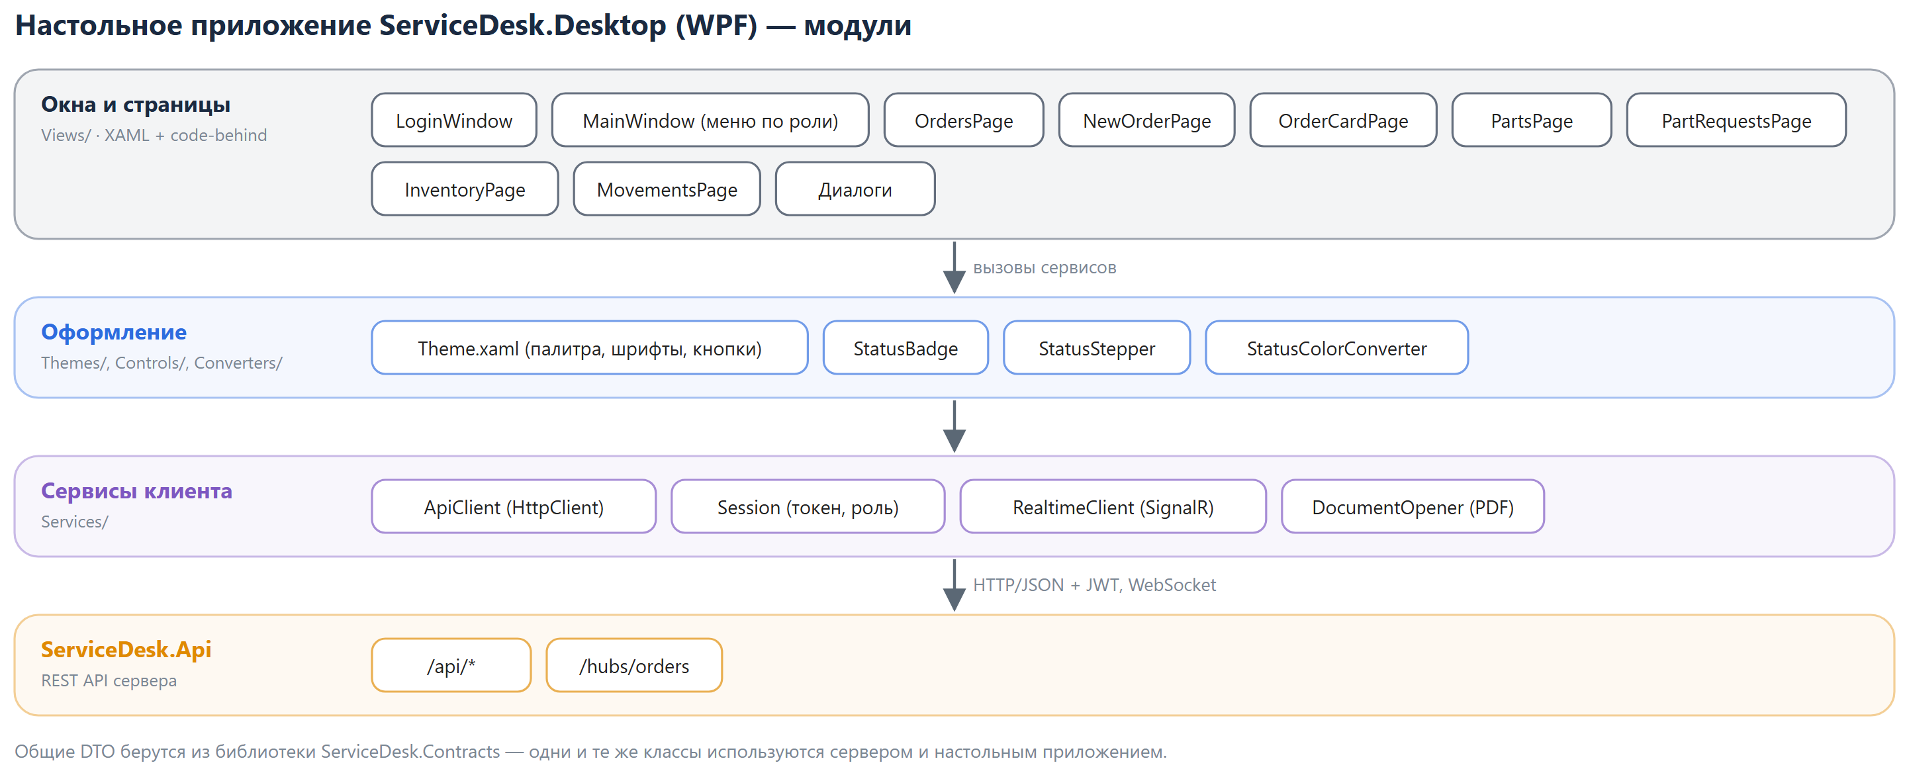
Рисунок 4 — Модули настольного приложения
Таблица 4 — Модули настольного приложения
Модуль | Назначение | Роли
LoginWindow | Вход по телефону или e-mail и паролю | все сотрудники
MainWindow | Верхняя панель с логотипом и пользователем, боковое меню по роли, область страниц | все сотрудники
OrdersPage | Список заявок: поиск по номеру и телефону, фильтр по статусу, выделение просрочки | приёмщик, мастер
NewOrderPage | Оформление заявки: клиент, устройство, неисправность, комплектность, мастер, срок | приёмщик
OrderCardPage | Карточка заявки: шкала этапов, заключение, работы, запчасти, история, оплата, документы; набор действий зависит от роли и статуса | приёмщик, мастер
PartsPage | Остатки запчастей, новая позиция, оприходование | кладовщик
PartRequestsPage | Запросы мастеров и выдача деталей под заявку | кладовщик
InventoryPage | Ввод фактических остатков и проведение инвентаризации | кладовщик
MovementsPage | История движения запчастей с отбором | кладовщик
ApiClient | Обёртка над HttpClient: JSON, JWT, разбор ошибок API | —
Session | Хранение токена и данных текущего пользователя | —
RealtimeClient | Подписка на событие OrderUpdated и обновление открытых страниц | —
Theme.xaml, Controls | Палитра и стили по руководству по стилю, плашка статуса, шкала этапов | —

6 Модули веб-кабинета клиента
Веб-кабинет — одностраничное приложение на Vue 3 (рисунок 5). Маршрутизатор перенаправляет неавторизованного пользователя на страницу входа; все обращения к серверу выполняются через модуль http.js, который добавляет JWT и единообразно обрабатывает ошибки.
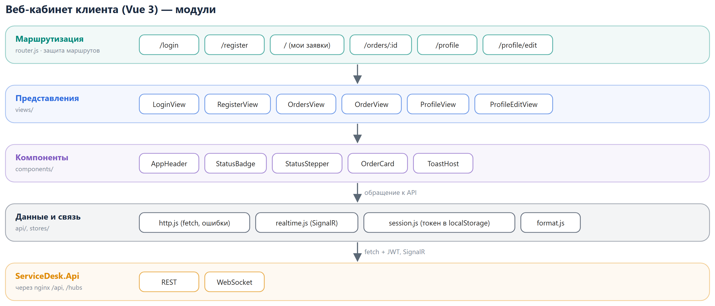
Рисунок 5 — Модули веб-кабинета клиента
Таблица 5 — Модули веб-кабинета
Модуль | Назначение
router.js | Маршруты и защита страниц, требующих входа
LoginView, RegisterView | Вход и регистрация по телефону или e-mail
OrdersView | Приветствие, число заявок в работе, карточки активных заявок
OrderView | Карточка заявки: шкала этапов, заключение мастера, смета, кнопки «Согласовать» и «Отказаться», документы, история
ProfileView, ProfileEditView | Профиль, история заявок с суммами, редактирование личных данных, выход
AppHeader, StatusBadge, StatusStepper, OrderCard, ToastHost | Повторно используемые компоненты интерфейса
api/http.js | Запросы fetch с JWT, скачивание PDF
api/realtime.js | Подключение к хабу /hubs/orders и подписка на OrderUpdated
stores/session.js | Токен и данные пользователя (localStorage)

7 Взаимодействие модулей
Ниже приведены диаграммы последовательности для трёх ключевых сценариев, затрагивающих несколько подсистем.

7.1 Оформление заявки
Приёмщик находит клиента по телефону, заполняет данные устройства и отправляет заявку. OrderService в одной транзакции создаёт (при необходимости) клиента и устройство, заявку, отметки комплектности и первую запись истории, после чего рассылает событие и возвращает номер заявки. Настольное приложение сразу запрашивает квитанцию о приёме.
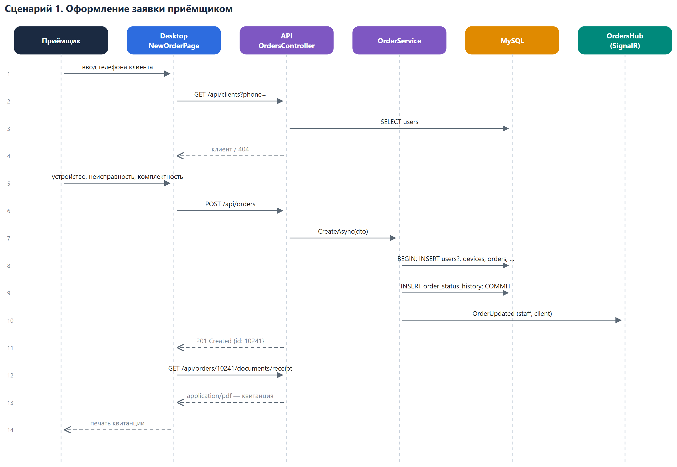
Рисунок 6 — Диаграмма последовательности «Оформление заявки»

7.2 Смета и согласование стоимости
Мастер добавляет работы и запчасти — сервер пересчитывает стоимость. При переводе заявки на согласование OrderWorkflow проверяет допустимость перехода. Клиент получает событие по WebSocket, открывает смету и согласует её; сервер переводит заявку в работу или в ожидание запчастей.
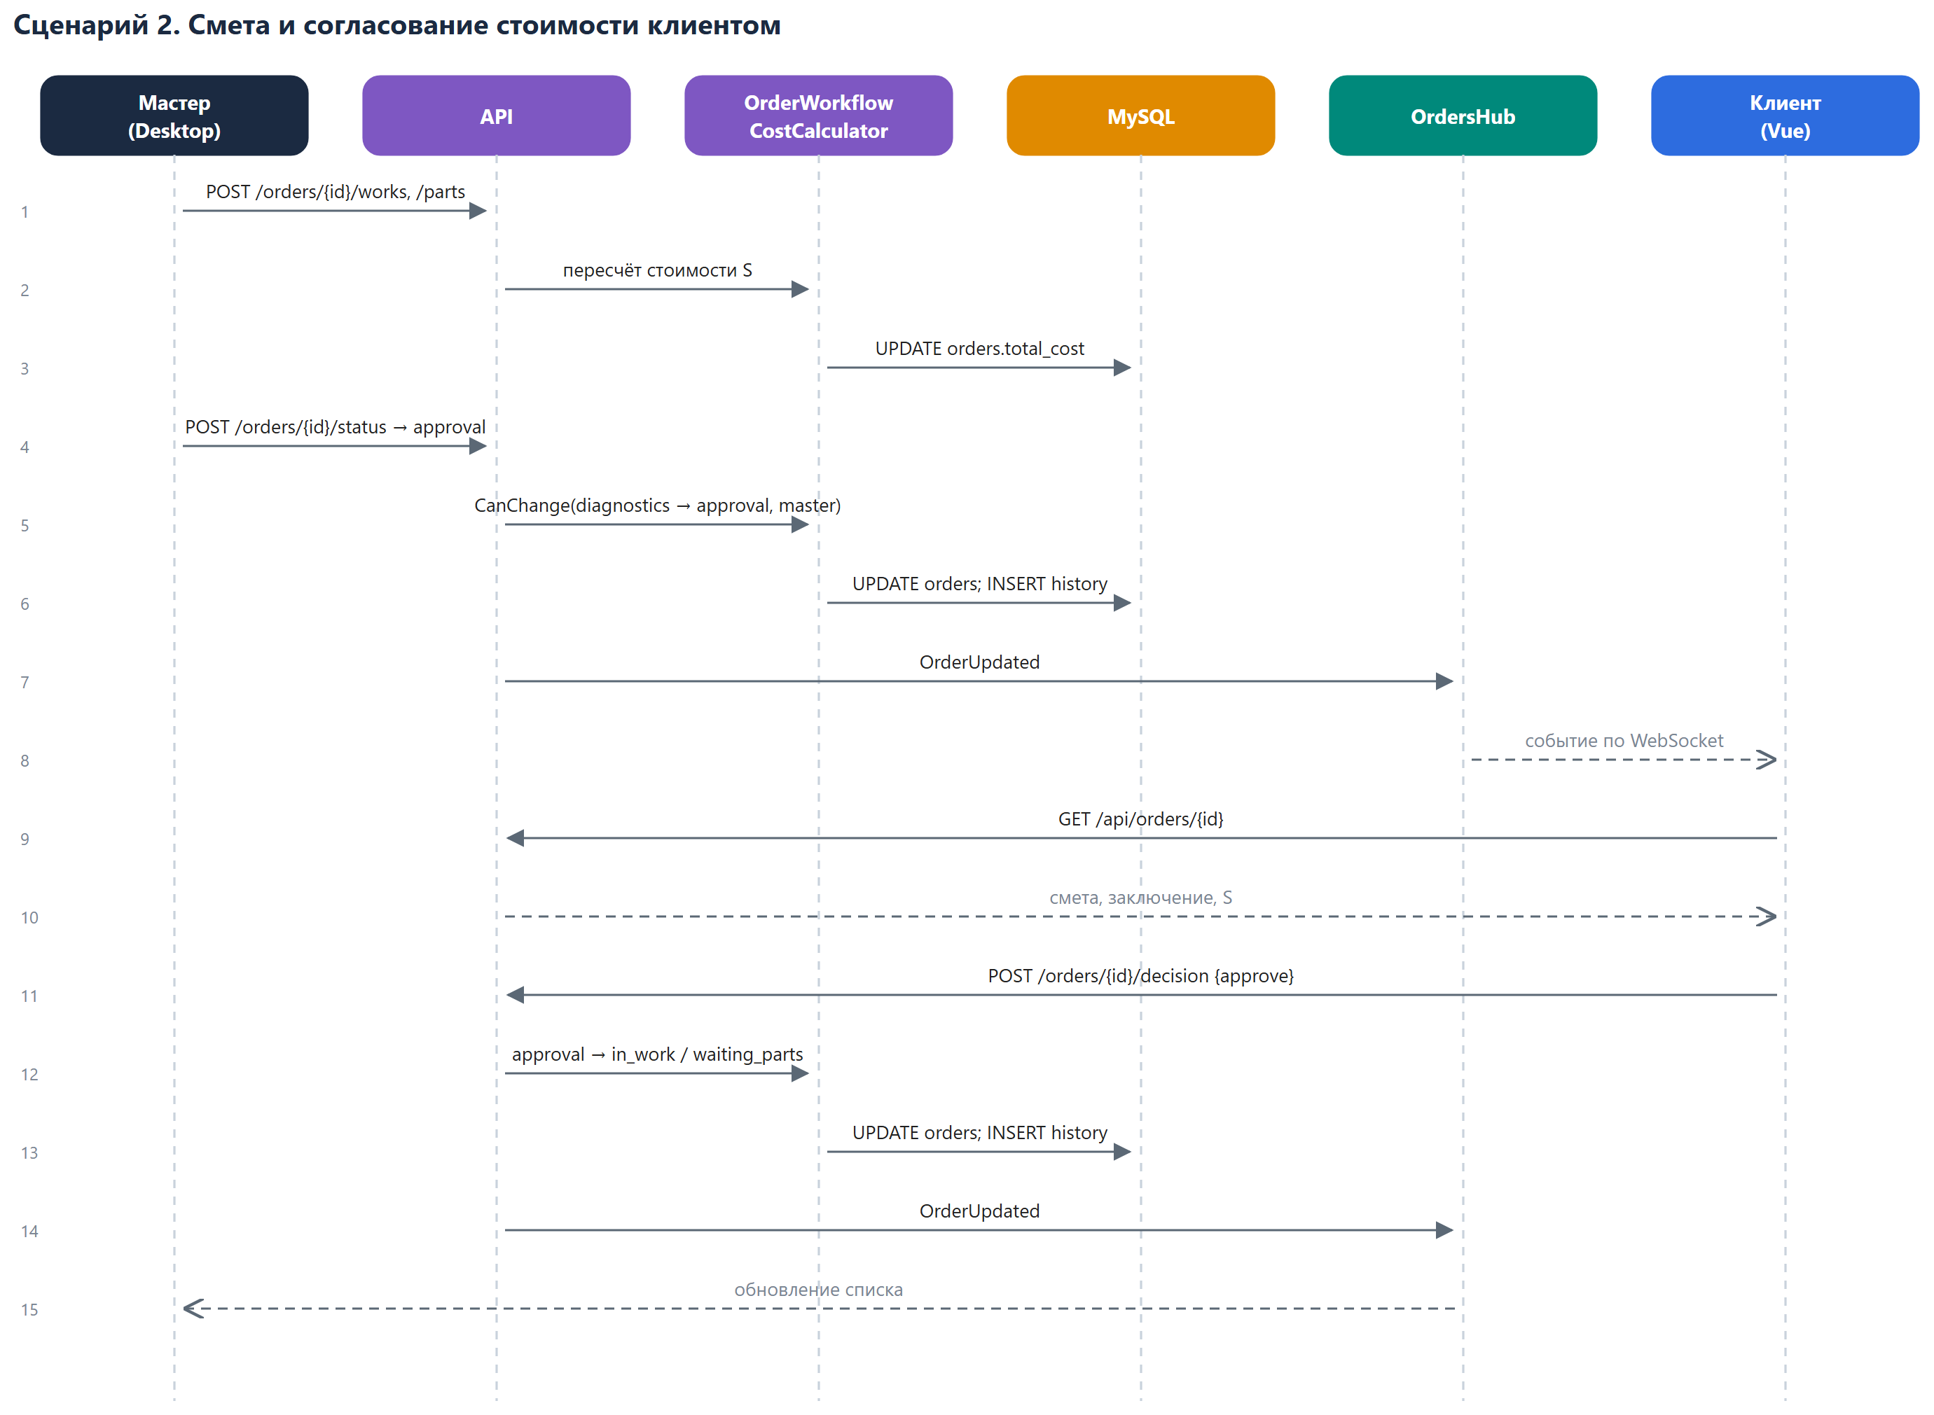
Рисунок 7 — Диаграмма последовательности «Согласование стоимости»

7.3 Резервирование и выдача запчасти
Запрос мастера обрабатывает WarehouseService: строка запчасти блокируется (SELECT … FOR UPDATE), при достаточном остатке создаётся резерв, иначе — запрос в ожидании поступления. Кладовщик видит запросы и выдаёт детали; при выдаче физический остаток и резерв уменьшаются, операция записывается в журнал движения.
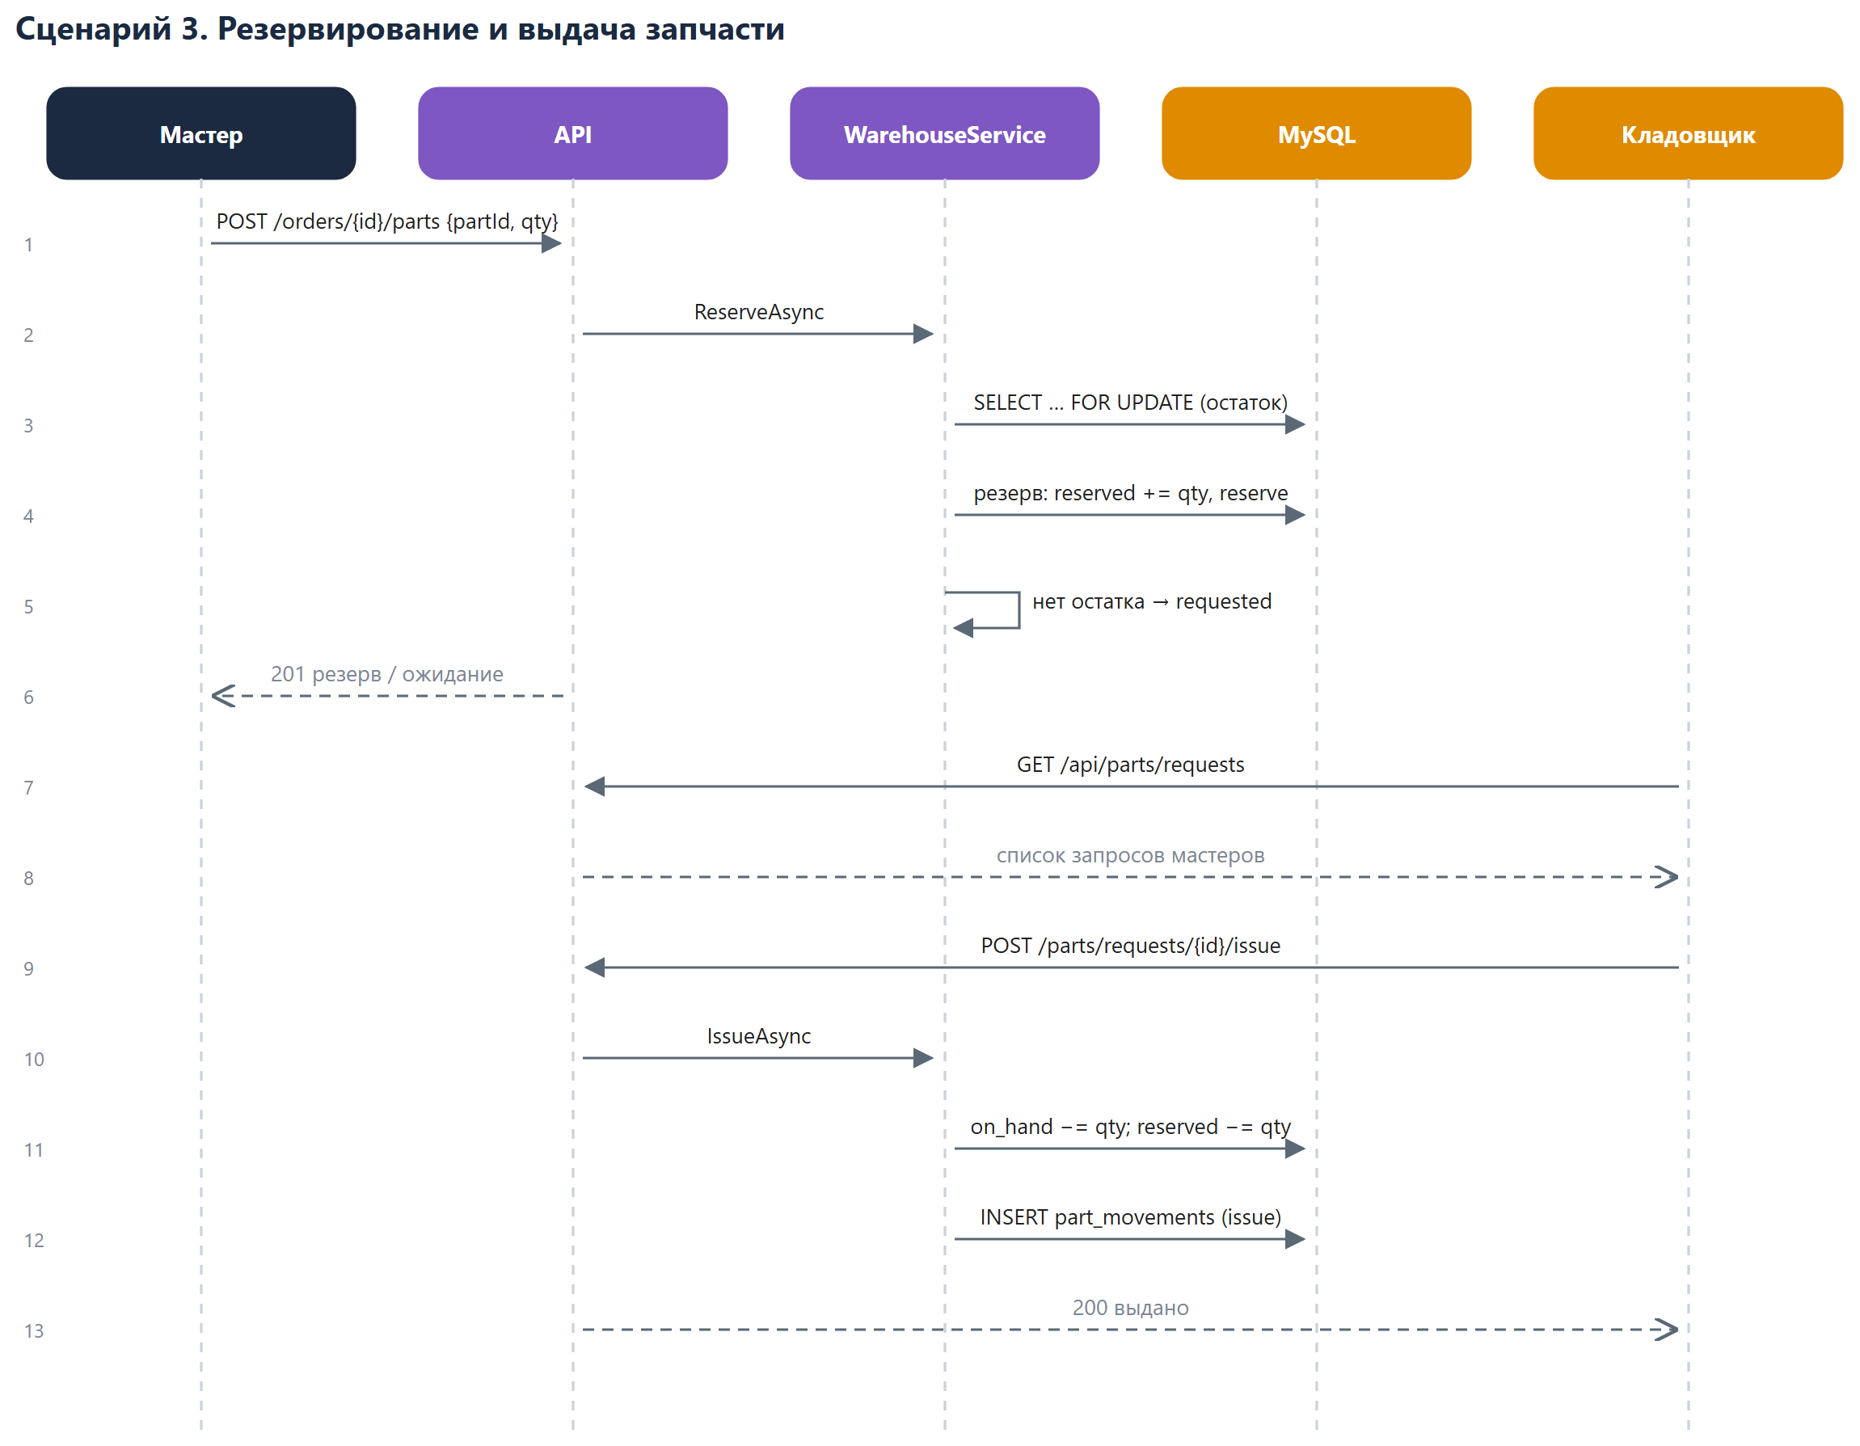
Рисунок 8 — Диаграмма последовательности «Резервирование и выдача запчасти»

8 Развёртывание
Серверная часть разворачивается в Docker (рисунок 9). Контейнер web отдаёт собранный веб-кабинет и проксирует запросы /api и /hubs в контейнер api; настольное приложение обращается к api напрямую. Данные СУБД хранятся в томе db_data, служба backup ежедневно создаёт резервную копию.
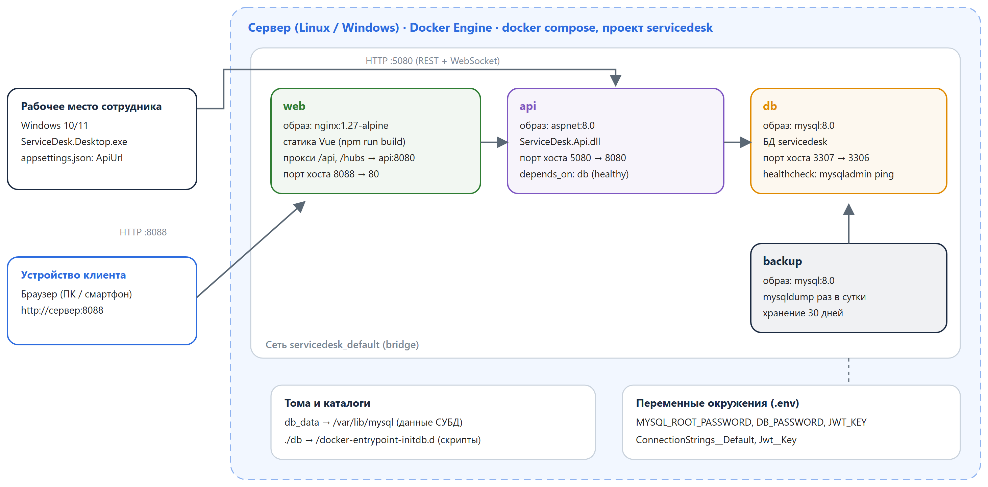
Рисунок 9 — Схема развёртывания
Таблица 6 — Контейнеры docker-compose
Служба | Образ | Порт хоста | Назначение
db | mysql:8.0 | 3307 | СУБД; при первом запуске выполняет скрипты из каталога db
api | сборка из src/ServiceDesk.Api | 5080 | REST API, SignalR, PDF; запускается после готовности db
web | сборка из web (node → nginx) | 8088 | Веб-кабинет клиента и обратный прокси
backup | mysql:8.0 | — | Ежедневный mysqldump, хранение 30 дней

9 Структура каталогов проекта
ServiceDesk/
├── ServiceDesk.sln
├── docker-compose.yml, .env.example, README.md
├── db/
│ ├── 01_schema.sql структура БД
│ └── 02_seed.sql справочники и демо-данные
├── src/
│ ├── ServiceDesk.Contracts/ общие DTO, роли, статусы
│ ├── ServiceDesk.Api/
│ │ ├── Controllers/ REST-контроллеры
│ │ ├── Services/ бизнес-логика
│ │ ├── Data/ AppDbContext, Entities
│ │ ├── Hubs/ OrdersHub (SignalR)
│ │ ├── Infrastructure/ ошибки, CurrentUser, Phone
│ │ ├── Fonts/ шрифт для PDF
│ │ ├── Program.cs, appsettings.json, Dockerfile
│ └── ServiceDesk.Desktop/
│ ├── Views/ окна, страницы, диалоги
│ ├── Services/ ApiClient, Session, RealtimeClient
│ ├── Controls/, Converters/, Themes/
│ └── App.xaml, appsettings.json
├── tests/
│ └── ServiceDesk.Tests/ модульные тесты xUnit
├── web/
│ ├── src/ (views, components, api, stores, router.js)
│ ├── nginx.conf, Dockerfile, vite.config.js
└── docs/ документация проекта

